Недвижимость в центре Челябинска выставлена на конкурс

Челябинский областной фонд имущества объявил конкурс по продаже нежилого здания, расположенного в историческом центре Челябинска по адресу: ул. Цвиллинга, д. 8. Заявки от желающих приобрести старинное здание принимаются до 8 февраля.

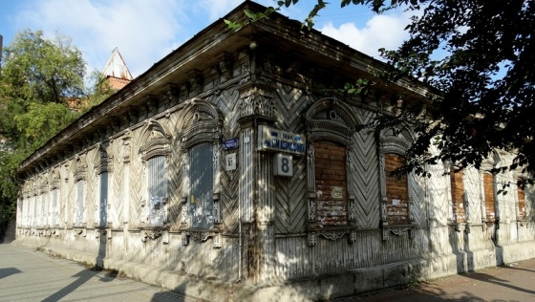

Одноэтажный дом купца Кузнецова общей площадью 407,5 кв.м. расположен в самом центре Челябинска напротив ТРК «КУБА». Здание включено в реестр Объектов культурного наследия регионального значения. Следовательно, впервые для продажи данного объекта будет применена процедура конкурса.

Для участия в конкурсе претенденты должны подать заявку, внести задаток и подать свое предложение о цене продаваемого имущества в запечатанном конверте. Право приобретения имущества принадлежит покупателю, предложившему наиболее высокую цену.

По условиям конкурса победитель обязан в течение года отреставрировать и восстановить здание до первоначального состояния в соответствии с эскизным проектом. Следить за исполнением условий конкурса будет специально созданная комиссия.

Согласно ст.39.20 Земельного кодекса РФ, при продаже здания к новому собственнику переходит исключительное право на приобретение в аренду земельного участка, занимаемого зданием.

Ознакомиться с подробной информацией об объекте продажи и подать заявку можно в ГСБУ «Челябинский областной фонд имущества» по адресу: Челябинск, ул. Васенко, д. 63, каб 118. Контактный телефон - (351) 265-78-14, 263-64-92. Официальный сайт - www.chelfond.ru .

